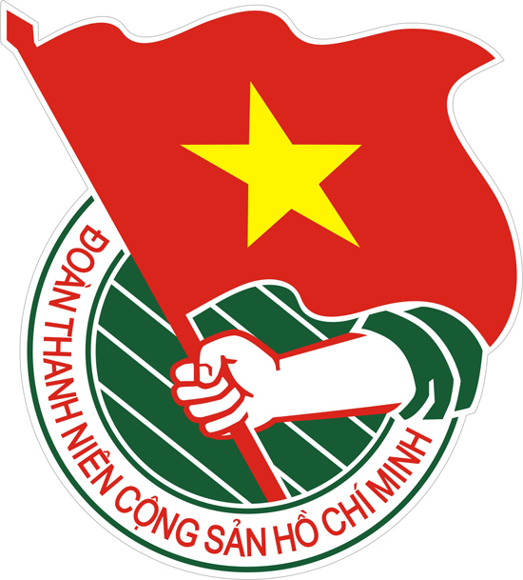  THÀNH ĐOÀN  HẢI PHÒNG | TÀI LIỆU SINH HOẠT CHI ĐOÀN  Tháng 12/2019  Lưu hành nội bộ

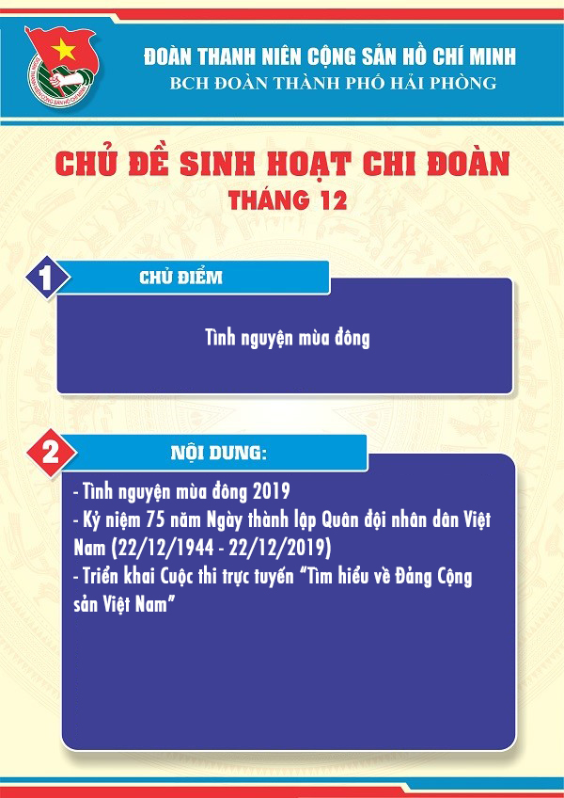

HỌC TẬP VÀ LÀM THEO
TƯ TƯỞNG, ĐẠO ĐỨC, PHONG CÁCH HỒ CHÍ MINH

Đã nhận biết sai lầm phải ra sức sửa chữa

Trong “Thư gửi ủy ban nhân dân các kỳ, tỉnh, huyện và làng”, Bác Hồ chỉ rõ: Chúng ta không sợ sai lầm, nhưng đã nhận biết sai lầm thì phải ra sức sửa chữa. Những hiện tượng tiêu cực trong cán bộ, đảng viên mà Bác đã chỉ ra cách đây hơn 70 năm vẫn còn nguyên tính thời sự.
Tháng 10/1945, ngay sau khi giành được độc lập, tuy phải dồn tâm sức lãnh đạo Nhà nước công nông còn non trẻ, đất nước như “ngàn cân treo sợi tóc”, nhưng trước những biểu hiện tiêu cực xuất hiện trong một số cán bộ, đảng viên, Bác Hồ đã viết “Thư gửi ủy ban nhân dân các kỳ, tỉnh, huyện và làng”. Sau khi khẳng định nhờ lãnh đạo khôn khéo mà chúng ta đã bẻ gãy xiềng xích nộ lệ, giành được độc lập tự do, thiết lập mối quan hệ mật thiết giữa Chính phủ với Nhân dân và những việc cần kíp phải làm để cho dân được hưởng hạnh phúc, tự do, Bác viết: Tất cả phải hiểu rằng các cơ quan của Chính phủ từ toàn quốc cho đến các làng đều là đầy tớ của dân, nghĩa là để giành việc chung cho dân, chứ không phải để đè đầu dân,… và: Việc gì lợi cho dân, ta phải hết sức làm. Việc gì hại đến dân, ta phải hết sức tránh.
Sau đó Bác đã chỉ ra những lỗi lầm chính ở một số người. Đó là: Trái phép: những tên việt gian phản quốc chứng cớ rõ ràng thì phải trị đã đành, không ai trách được. Nhưng cũng có lúc vì tư thù, tư oán mà bắt bớ, tịch thu gia sản, làm dân oán thán. Cậy thế: cậy mình ở trong ban này, ban nọ, rồi ngang tàng phóng túng, muốn sao làm vậy, coi khinh dư luận, không nghĩ đến dân, quên rằng dân bầu mình ra để làm việc cho dân, chứ không phải để cậy thế với dân. Hủ hóa: ăn uống cho ngon, mặc muốn cho đẹp, ngày càng xa xỉ, ngày càng lãng mạn, thậm chí lấy của công làm việc tư, quên cả thanh liêm đạo đức. Tư túng: kéo bè, kéo cánh, bà con, bạn hữu mình không tài năng gì cũng chức này, chức nọ. Người có tài có đức nhưng không vừa lòng mình thì đẩy ra ngoài. Chia rẽ: bênh vực lớp này, chống lại lớp khác, không biết làm cho các tầng lớp Nhân dân hòa thuận với nhau, không chia già trẻ, giàu nghèo để giữ nền độc lập, chống kẻ thù chung. Kiêu ngạo: tưởng mình ở cơ quan của Chính phủ là thần thánh rồi, coi khinh nhân dân, cử chỉ lúc nào cũng vác mặt “quan cách mệnh” lên. Bác chỉ rõ: Ai đã phạm những sai lầm trên phải hết sức sửa chữa, nếu không tự sửa chữa Chính phủ sẽ không khoan dung.
Ngày 01/3/1947, Bác Hồ viết tiếp lá thư “Gởi các đồng chí Bắc bộ”. Lần này, Bác nói sát thực hơn, kiên quyết hơn. Bác nhấn mạnh: Chúng ta phải kiên quyết tẩy sạch những khuyết điểm sau đây: Địa phương chủ nghĩa: chỉ chăm chú lợi ích của địa phương mình mà không nhìn đến lợi ích của toàn bộ. Làm việc ở bộ phận nào chỉ biết bênh vực, vun đắp cho bộ phận ấy. Óc bè phái: ai hẩu với mình thì dù nói không đúng cũng nghe, tài không có cũng dùng. Ai không hẩu với mình thì dù có tài cũng dìm họ xuống, họ phải mấy cũng không nghe. Óc quân phiệt, quan liêu: khi phụ trách ở một vùng nào thì như một ông vua con ở vùng đấy, tha hồ hách dịch, hoạnh hẹo. Đối với cấp trên thì xem thường, đối với cấp dưới thì cậy quyền lấn át. Đối với quần chúng ra vẽ quan cách làm cho quần chúng sợ hãi. Óc hẹp hòi: tư tưởng hẹp hòi, thì hành động cũng hẹp hòi, nhiều thù ít bạn. Người mà hẹp hòi thì ít kẻ giúp. Đoàn thể mà hẹp hòi không thể phát triển. Ham chuộng hình thức: việc gì cũng không xét đến kết quả thiết thực, cần kíp, chỉ nhằm về hình thức bề ngoài, chỉ muốn phô trương cho oai. Làm việc lối bàn giấy: thích làm việc bằng giấy tờ thật nhiều. Ngồi một nơi chỉ tay 5 ngón không chịu xuống địa phương kiểm tra công việc và để chỉ vạch những kế hoạch thi hành chỉ thị, nghị quyết cấp trên gởi xuống các địa phương có thực hiện được hay không, các đồng chí cũng không biết đến. Vô kỷ luật- kỷ luật không nghiêm: việc nào dể hay ưa thích thì làm, việc nào khó khăn, không ưa thích thì bỏ. Các đồng chí phạm lỗi, nhưng không bị trừng phạt xứng đáng, có đồng chí bị hạ tầng công tác nơi này, đi nơi khác lại ở nguyên cấp. Có đồng chí đáng phải trừng phạt, nhưng vì cảm tình nể nang chỉ phê bình cảnh cáo qua loa cho xong chuyện. Thậm chí còn có nơi che đậy cho nhau, tha thứ lẫn nhau, lừa dối cấp trên, giấu giếm đoàn thể. Nếu kỷ luật của đoàn thể lỏng lẻo, những phần tử phản động sẽ có cơ hội chui vào hàng ngũ ta để phá hoại đoàn thể ta. Ích kỷ- hủ hóa: giữ óc địa vị, cố tranh cho được ủy viên này, chủ tịch kia. Có những đồng chí lo ăn ngon, mặc đẹp, lo chiếm của công làm của tư, lợi dụng địa vị và công tác của mình mà buôn bán phát tài, lo việc riêng hơn lo việc công. Có những đồng chí hay có tính kiêu ngạo, tự mãn. Có đồng chí còn giữ thói “một người làm quan cả họ được nhờ”, đem bà con, bạn hữu đặt vào chức này, việc kia, làm được hay không mặc kệ. Hỏng việc đoàn thể chịu, cốt cho bà con, bạn hữu có địa vị là được. Bác kết luận: phải kiên quyết khắc phục những khuyết điểm trên thì chúng ta mới đi đến hoàn toàn thắng lợi.
Hiện nay, chúng ta đang kiên trì thực hiện Nghị quyết Trung ương 4 khóa XI và khóa XII về tăng cường xây dựng, chỉnh đốn Đảng; ngăn chặn, đẩy lùi sự suy thoái về tư tưởng chính trị, đạo đức, lối sống, những biểu hiện “tự diễn biến”, “tự chuyển hóa” trong nội bộ, trong đó Trung ương chỉ rõ 27 biểu hiện cụ thể của suy thoái thuộc 3 nhóm tư tưởng-chính trị, đạo đức-lối sống và những biểu hiện “tự diễn biến”, “tự chuyển hóa” trong nội bộ. Dịp này, đọc lại những điều chỉ dẫn, soi tấm gương mẫu mực của Bác Hồ về chống các biểu hiện tiêu cực trong cán bộ, đảng viên có ý nghĩa đặc biệt quan trọng. Với tinh thần “Chúng ta không sợ sai lầm, nhưng đã nhận biết sai lầm thì phải ra sức sửa chữa”, thiết nghĩ, mỗi chúng ta, hàng ngày suy ngẫm làm theo tấm gương mẫu mực của Bác là cách tốt nhất để mỗi chúng ta tự rèn luyện, tu dưỡng đạo đức cách mạng, trở thành người cán bộ, đảng viên thật sự vì nước, vì dân.
Nguồn: http://www.xaydungdang.org.vn/

THEO DÒNG LỊCH SỬ

- Kỷ niệm 75 năm Ngày Thành lập Quân đội nhân dân Việt Nam (22/12/1944 - 22/12/2019)

Lịch sử và ý nghĩa Ngày thành lập Quân đội nhân Việt Nam 22/12

22/12 không chỉ là Ngày thành lập Quân đội nhân dân Việt Nam mà đã trở thành Ngày hội Quốc phòng toàn dân, một ngày kỷ niệm đầy ý nghĩa đối với toàn thể nhân dân Việt Nam.
Tên gọi “Quân đội nhân dân” là do Chủ tịch Hồ Chí Minh đặt với ý nghĩa “từ nhân dân mà ra, vì nhân dân phục vụ”.
Tháng 12/1944, lãnh tụ Hồ Chí Minh ra chỉ thị thành lập Đội Việt Nam Tuyên truyền Giải phóng quân. Chỉ thị nhấn mạnh: "Tên Đội Việt Nam Tuyên truyền Giải phóng quân nghĩa là chính trị quan trọng hơn quân sự. Nó là đội tuyên truyền..., đồng thời nó là khởi điểm của giải phóng quân, nó có thể đi suốt từ Nam chí Bắc...".
Ngày 22/12/1944, tại khu rừng thuộc huyện Nguyên Bình (Cao Bằng), Đội Việt Nam Tuyên truyền Giải phóng quân chính thức làm lễ thành lập, gồm 3 tiểu đội với 34 chiến sĩ được lựa chọn từ những chiến sĩ Cao-Bắc-Lạng, do đồng chí Võ Nguyên Giáp trực tiếp chỉ huy. Đây là đơn vị chủ lực đầu tiên của lực lượng vũ trang cách mạng và là tiền thân của Quân đội nhân dân Việt Nam.
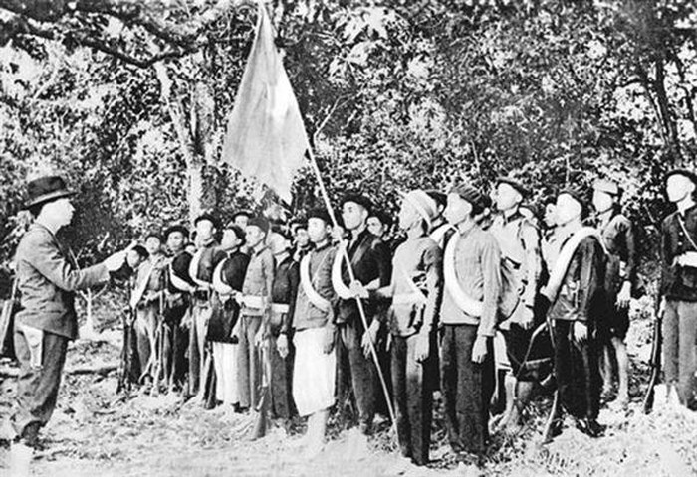
Ngày 22/12/1944 tại khu rừng thuộc huyện Nguyên Bình (Cao Bằng), Đội Việt Nam Tuyên truyền Giải phóng quân chính thức làm lễ thành lập. (Ảnh tư liệu)
Đội Việt Nam tuyên truyền giải phóng quân do đồng chí Hoàng Sâm làm đội trưởng, đồng chí Xích Thắng (Dương Mạc Thạch) làm chính trị viên, đồng chí Hoàng Văn Thái phụ trách Kế hoạch-Tình báo, đồng chí Vân Tiên (Lộc Văn Lùng) quản lý. Đội có chi bộ Đảng lãnh đạo.
Chỉ có 34 người, với 34 khẩu súng các loại nhưng đó là những chiến sĩ kiên quyết, dũng cảm trong các đội du kích Cao-Bắc-Lạng, Cứu quốc quân,... là con em các tầng lớp nhân dân bị áp bức, họ có lòng yêu nước, chí căm thù địch rất cao, đã siết chặt họ thành một khối vững chắc, không kẻ thù nào phá vỡ nổi.
Sau lễ thành lập, đội tổ chức một bữa cơm nhạt không rau, không muối để nêu cao tinh thần gian khổ của các chiến sĩ cách mạng, đội tổ chức “đêm du kích” liên hoan với đồng bào địa phương để thắt chặt tình đoàn kết quân dân.
Chấp hành chỉ thị “phải đánh thắng trận đầu”, ngay sau ngày thành lập, Đội Việt Nam Tuyên truyền Giải phóng quân đã mưu trí, táo bạo, bất ngờ đột nhập vào đồn Phai Khắt (17h ngày 25/12/1944) và sáng hôm sau (7h ngày 26/12/1944) đột nhập đồn Nà Ngần, tiêu diệt gọn 2 đồn địch, giết chết 2 tên đồn trưởng, bắt sống toàn bộ binh lính, thu toàn bộ vũ khí, quân trang, quân dụng.
Hai trận đánh đồn Phai Khắt, Nà Ngần thắng lợi đã mở đầu truyền thống đánh tiêu diệt, đánh chắc thắng, đánh thắng trận đầu của quân đội ta suốt hai cuộc kháng chiến chống Pháp và chống Mỹ cho đến ngày thắng lợi hoàn toàn.
Từ ngày thành lập, Đội Việt Nam Tuyên truyền Giải phóng quân luôn phát triển và trưởng thành. Ngày 22/12/1944 được xác định là Ngày thành lập Quân đội nhân dân Việt Nam, đánh dấu sự ra đời của một tổ chức quân sự mới của dân tộc ta. Một quân đội "của dân, do dân, vì dân"; luôn gắn bó máu thịt với dân, luôn luôn được dân tin yêu, đùm bọc.
Năm 1989, theo chỉ thị của Ban Bí thư Trung ương Đảng và quyết định của Chính phủ, ngày 22/12 hàng năm không chỉ là ngày kỷ niệm thành lập Quân đội nhân dân Việt Nam mà còn là ngày Hội quốc phòng toàn dân.
Từ đó, mỗi năm, cứ đến ngày này, toàn dân Việt Nam lại tổ chức các hoạt động hướng vào chủ đề quốc phòng và quân đội, nhằm tuyên truyền sâu rộng truyền thống đánh giặc giữ nước của dân tộc và phẩm chất Bộ đội Cụ Hồ, giáo dục lòng yêu nước, yêu CNXH, động viên mọi công dân chăm lo củng cố quốc phòng, xây dựng quân đội, bảo vệ Tổ quốc.
Nhân dịp ngày 22/12, quân và dân cùng hướng về để chào đón 73 năm Ngày thành lập Quân đội Nhân dân Việt Nam, ngày Quốc phòng toàn dân và là ngày Đội Việt Nam Tuyên truyền Giải phóng quân ra đời. Các hoạt động như mít tinh, hội thảo, hội nghị đoàn kết quân dân, giáo dục truyền thống, biểu diễn văn nghệ, đại hội thanh niên, thi đấu thể thao, hội thao quân sự... được diễn ra ở khắp làng, xã, cơ quan đoàn thể, cơ sở đơn vị.

Tình nguyện mùa đông năm 2019

THÀNH ĐOÀN - HỘI LHTN VIỆT NAM  THÀNH PHỐ HẢI PHÒNG  ***  Số: -KH/TĐTN-ĐKTHTN | Hải Phòng, ngày tháng 11 năm 2019

KẾ HOẠCH

Tổ chức chương trình Xuân tình nguyện năm 2019

-----------

Thực hiện Kế hoạch số 235- KH/TĐTN-ĐKTHTN ngày 24/10/2019 của Thành đoàn - Hội LHTN Việt Nam thành phố về việc tổ chức “Chương trình tình nguyện mùa Đông năm 2019 và Xuân tình nguyện năm 2020”, Thành đoàn - Hội LHTN Việt Nam thành phố triển khai Kế hoạch tổ chức chương trình “Xuân tình nguyện năm 2019” với các nội dung cụ thể như sau:
I. MỤC ĐÍCH, YÊU CẦU
- Tuyên truyền, giáo dục về tinh thần tương thân tương ái, sẻ chia vì cộng đồng cho thế hệ trẻ, qua đó tăng cường hơn nữa mối quan hệ gắn kết giữa tổ chức Đoàn với nhân dân, giữa các cấp bộ Đoàn và đoàn viên thanh niên thành phố với các tỉnh, thành trên mọi miền Tổ quốc.
- Thông qua các hoạt động tình nguyện, nhằm phát huy vai trò xung kích, tình nguyện của đoàn viên thanh niên thành phố chung sức giúp đỡ thanh thiếu nhi và đồng bào ở những địa bàn khó khăn, các vùng sâu, vùng xa, biên giới… góp phần bảo đảm an sinh xã hội; tạo môi trường để thanh niên học tập, trao đổi kinh nghiệm góp phần nâng cao chất lượng hoạt động Đoàn - Hội.
- Chương trình được tổ chức hiệu quả, thiết thực, an toàn, gắn với nhu cầu của địa phương, đơn vị, thu hút đông đảo đoàn viên thanh niên và các lực lượng xã hội cùng tham gia.

II. THỜI GIAN, ĐỊA ĐIỂM, THÀNH PHẦN
1. Thời gian: dự kiến 02 từ ngày 28 - 29/12/2019.
2. Địa điểm: thành phố Hải Phòng - tỉnh Lạng Sơn (có lịch trình chi tiết gửi kèm).
3. Thành phần
- Chương trình được triển khai trong Đoàn thanh niên toàn thành phố, các Hội thành viên tập thể, cơ sở Hội, CLB, nhóm trực thuộc Hội LHTN Việt Nam thành phố.
- Dự kiến Đoàn đại biểu khoảng 40 người, cụ thể:
+ Thường trực Thành đoàn, lãnh đạo, cán bộ các Ban Thành đoàn;
+ Các Quận, Huyện đoàn, Đoàn trực thuộc: mỗi đơn vị cử 01 đại biểu là Bí thư (Phó Bí thư) hoặc ủy viên Ban Thường vụ tham gia chương trình.
+ Các tổ chức Hội thành viên tập thể, cơ sở Hội, CLB trực thuộc Hội LHTN Việt Nam thành phố.
+ Khách mời, các nhà tài trợ.

III. NỘI DUNG
1. Trao đổi kinh nghiệm mô hình thực tế về công tác Đoàn và phong trào thanh thiếu nhi giữa Ban Thường vụ Thành đoàn Hải Phòng và Ban Thường vụ Tỉnh đoàn Lạng Sơn.
2. Tổ chức Đoàn đại biểu thăm, tặng quà cho các đối tượng gia đình chính sách có hoàn cảnh khó khăn và học sinh nghèo vượt khó tại xã Tân Hương, huyện Bắc Sơn.
- Tặng đồng phục, tủ sách, trống Đội, đồ dùng học tập cho học sinh, trao tặng học bổng cho học sinh nghèo vượt khó tiêu biểu tại xã Tân Tri, huyện huyện Bắc Sơn.
- Tặng máy tính cho một số Đoàn xã khó khăn của huyện Bắc Sơn.
- Thăm tặng quà tủ thuốc cho một số gia đình đồng bào dân tộc thiểu số có hoàn cảnh khó khăn trên địa bàn xã Tân Hương, huyện Bắc Sơn.
- Giao lưu văn hóa, văn nghệ giữa Đoàn công tác với Tỉnh đoàn Lạng Sơn và địa phương tổ chức hoạt động.
- Thăm quan địa chỉ đỏ, tìm hiểu một số di tích lịch sử - văn hóa, danh lam thắng cảnh trên địa bàn tỉnh Lạng Sơn.
IV. KINH PHÍ
Kinh phí tổ chức Chương trình gồm:
- Kinh phí trích từ Thành đoàn cho hoạt động tình nguyện mùa Đông và Xuân tình nguyện: phục vụ công tác tổ chức Chương trình và hỗ trợ một phần kinh phí cho đại biểu tham gia Chương trình.
- Đại biểu tham gia Chương trình: 1.700.000đ/người, trong đó Thành đoàn hỗ trợ 200.000đ, đại biểu tham gia chương trình đóng góp 1.500.000đ/ người (gồm chi phí ăn, nghỉ, xe, nước uống, các chi phí phát sinh khác trong chuyến đi).
- Kinh phí xã hội hóa, quà tặng bằng tiền mặt, hiện vật:
+ Tiền mặt: mỗi Quận, Huyện đoàn, Đoàn trực thuộc, đơn vị sự nghiệp trực thuộc đóng góp kinh phí may đồng phục, tặng tủ thuốc, máy tính, tủ sách, trao tặng học bổng cho học sinh có hoàn cảnh khó khăn học giỏi (có bảng phân bổ gửi kèm).
+ Hiện vật: các đơn vị tham gia chương trình quyên góp ủng hộ chăn ấm, vở mới, đồ dùng học tập, sữa tươi, bánh kẹo...
VI. TỔ CHỨC THỰC HIỆN
1. Thành đoàn - Hội LHTN Việt Nam thành phố
1.1. Thành lập Ban tổ chức chương trình do đồng chí Bí thư Thành đoàn - Chủ tịch Hội LHTN Việt Nam thành phố làm Trưởng ban; đồng chí Phó Bí thư Thành đoàn làm Phó ban thường trực; các đồng chí Bí thư các đơn vị khối trưởng, cụm trưởng làm thành viên.
1.2. Ban Đoàn kết tập hợp thanh niên - Văn phòng Hội LHTN Việt Nam thành phố
Giao Ban Đoàn kết tập hợp thanh niên là bộ phận thường trực tổ chức các hoạt động, có nhiệm vụ cụ thể:
- Tham mưu Kế hoạch, các văn bản; liên hệ, phối hợp với Tỉnh đoàn Lạng Sơn và các đơn vị liên quan để tổ chức chương trình.
- Trên cơ sở danh sách đăng ký của các đơn vị, lựa chọn, tham mưu danh sách và tổ chức Đoàn đại biểu tham gia Chương trình.
- Vận động kinh phí, quà tặng từ các nhà hảo tâm, các đơn vị, doanh nghiệp tham gia chương trình; chuẩn bị các điều kiện cơ sở vật chất để phục vụ chương trình.
- Tổng hợp quà tặng, kinh phí do các đơn vị quyên góp, ủng hộ.
- Hướng dẫn, kiểm tra, đôn đốc các đơn vị thuộc khối quận, các Hội thành viên tập thể, CLB, nhóm trực thuộc Hội LHTN Việt Nam thành phố triển khai, thực hiện Kế hoạch.
1.3. Ban Tuyên giáo:
- Hướng dẫn, đôn đốc các đơn vị thuộc khối huyện triển khai, thực hiện Kế hoạch.
- Triển khai công tác tuyên truyền về Chương trình qua website Thành đoàn, gửi bài viết tuyên truyền về chương trình cho website Trung ương Đoàn, Cổng Tri thức Thánh Gióng.
- Vận động kinh phí, quà tặng từ các nhà hảo tâm, các đơn vị, doanh nghiệp tham gia chương trình.
1.4. Ban Công tác thanh niên:
- Hướng dẫn, đôn đốc các đơn vị thuộc khối công nhân viên chức, lực lượng vũ trang triển khai, thực hiện Kế hoạch.
- Vận động kinh phí, quà tặng từ các nhà hảo tâm, các đơn vị, doanh nghiệp tham gia chương trình.
1.5. Ban Thiếu nhi trường học:
- Hướng dẫn, đôn đốc các đơn vị thuộc khối trường đại học, cao đẳng triển khai, thực hiện Kế hoạch.
- Vận động kinh phí, quà tặng từ các nhà hảo tâm, các đơn vị, doanh nghiệp tham gia chương trình.
1.6. Ban Tổ chức Thành đoàn:
- Phối hợp với Ban Đoàn kết tập hợp thanh niên tham mưu cho Ban Thường vụ Thành đoàn - Ban Thư ký Hội LHTN Việt Nam thành phố các văn bản xin ý kiến Thường trực Thành uỷ, lãnh đạo UBND thành phố chấp thuận đồng ý chủ trương cho Đoàn công tác của Thành đoàn - Hội LHTN Việt Nam thành phố tình nguyện tại tỉnh Lạng Sơn.
1.7. Văn phòng tổng hợp: phối hợp với Ban Đoàn kết tập hợp thanh niên chuẩn bị kinh phí, cơ sở vật chất phục vụ chương trình.
2. Các Quận, Huyện đoàn, Đoàn trực thuộc; các đơn vị sự nghiệp trực thuộc Thành đoàn
- Chủ động báo cáo cấp ủy, lãnh đạo địa phương, đơn vị, chọn cử cán bộ và gửi danh sách đại biểu tham gia chương trình (có mẫu gửi kèm), chuyển quà tặng, kinh phí ủng hộ chương trình và kinh phí của đại biểu tham gia Chương trình về Ban Thường vụ Thành đoàn - Ban Thư ký Hội LHTN Việt Nam thành phố qua Ban Đoàn kết tập hợp thanh niên - Văn phòng Hội LHTN Việt Nam thành phố trước ngày 20/01/2019.
- Tuyên truyền, vận động cán bộ, đoàn viên, hội viên thanh niên, các nhà hảo tâm quyên góp, ủng hộ cơ sở vật chất và kinh phí tặng thanh thiếu nhi và đồng bào tỉnh Lạng Sơn.
3. Hội thành viên tập thể, cơ sở Hội, Câu lạc bộ, nhóm trực thuộc Hội LHTN Việt Nam thành phố
- Hội Doanh nhân trẻ Hải Phòng: tích cực tuyên truyền sâu rộng tới hội viên, vận động kinh phí, cử đại biểu tham gia chương trình.
- Chi hội Tóc Hải Phòng: tích cực tuyên truyền sâu rộng tới hội viên, vận động kinh phí, cử đại biểu tham gia chương trình.
- Câu lạc bộ tình nguyện Hải Đăng, Hoa Sen, Trái Tim Việt: tích cực tuyên truyền sâu rộng tới hội viên, vận động kinh phí tham gia chương trình.
- Câu lạc bộ Nghệ sĩ trẻ: Chuẩn bị 03 tiết mục văn nghệ và cử 01 MC tham gia dẫn chương trình giao lưu tại chương trình Tình nguyện mùa đông.
- Câu lạc bộ Thầy thuốc trẻ: chuẩn bị 01 chương trình tư vấn cấp phát thuốc khám chữa bệnh miễn phí cho đồng bào dân tộc thiểu số tại xã Tân Hương, huyện Bắc Sơn.
Trên đây là Kế hoạch tổ chức Chương trình Xuân tình nguyện năm 2019, Ban Thường vụ Thành đoàn - Ban Thư ký Hội LHTN Việt Nam thành phố đề nghị các đơn vị chủ động báo cáo cấp ủy, lãnh đạo đơn vị tạo điều kiện về thời gian và nguồn lực nghiêm túc triển khai thực hiện. Chi tiết xin liên hệ đồng chí Nguyễn Thị Thuỷ - Uỷ viên Ban Chấp hành Thành đoàn, Phó Trưởng Ban Đoàn kết tập hợp thanh niên Thành đoàn, ĐT: 0946.226.356 hoặc Ban Đoàn kết tập hợp thanh niên - Văn phòng Hội LHTN Việt Nam thành phố, điện thoại: 02253.745.871.

Nơi nhận:  - Ban Bí thư Trung ương Đoàn, Đoàn Chủ tịch TƯ Hội LHTN VN;  - Thường trực Thành ủy; Lãnh đạo UBND thành phố;  - Các Ban, VP Trung ương Đoàn, VP Trung ương Hội LHTN VN;  - Thường trực Thành đoàn;  - Tỉnh đoàn Lạng Sơn;  - Các Quận, Huyện đoàn, Đoàn trực thuộc; các Hội thành viên tập thể, CLB, nhóm trực thuộc Hội LHTN Việt Nam TP;  - Các Ban Thành đoàn;  - Các đơn vị tài trợ, ĐTN một số đơn vị, doanh nghiệp trên địa bàn thành phố;  - Lưu VPTH, ĐKTHTN. | TM. BTV THÀNH ĐOÀN - BTK HỘI LHTN TP  PHÓ BÍ THƯ  Nguyễn Quang Diện  Phó Chủ tịch thường trực Hội LHTN Việt Nam TP

THANH NIÊN VÀ NGHỀ NGHIỆP

Kiếm tiền không khó, giữ được tiền mới là tài

Bài học lớn nhất trong quản lý tài chính không phải là bạn làm ra được bao nhiêu tiền mà là bạn có thể giữ được bao nhiêu.
Việc giữ tiền đòi hỏi bạn phải có kinh nghiệm, có những thói quen thông minh và một chút khôn ngoan.
“Nếu không có sự khôn ngoan, vàng sẽ bị mất đi nhanh chóng bởi những người nắm giữ nó, nhưng có sự khôn ngoan, thông thái, vàng có thể được đảm bảo bởi những người không nắm giữ nó” – Geogre S. Clason từng viết trong cuốn từ điển tài chính cá nhân năm 1926 mang tên “Người đàn ông giàu nhất Babylon”, một bộ sưu tập ngụ ngôn dựa trên thành cổ Babylon.
Ngoài việc hé lộ bí mật để gây dựng sự giàu có trong 7 bước, Geogre còn tiết lộ 5 sự thật về tiền bạc- những “quy tắc vàng” có thể biến bất cứ người nào trở nên giàu có.
Dưới đây là 5 sự thật về tiền theo quan điểm của Clason!
Tiền sẽ đến với những người tiết kiệm ít nhất 10% thu nhập của họ
Trở nên giàu có bắt đầu từ việc bạn hãy trả lương cho chính mình đầu tiên. Nếu bạn muốn gây dựng tài sản, hãy tiết kiệm tối thiểu 10% số tiền bạn kiếm được. Tiền bạc sẽ đến và gia tăng nhanh chóng khi bạn biết tiết kiệm ít nhất 10% thu nhập của mình để tạo ra một tài sản trong tương lai cho bản thân và gia đình.
Tiết kiệm và đầu tư là 2 kênh tạo ra tiền nhanh nhất
Tiền bạc luôn là một người nhân viên mẫu mực, nó luôn khát vọng có cơ hội để thể hiện bản thân. Điều này có thể được giải thích bằng lãi suất kép, đó là khi lãi suất được kiếm trên những khoản đầu tư của bạn
Với thói quen tiết kiệm đều đặn và sự cam kết dài hạn, lãi suất kép có thể biến bạn trở thành triệu phú chỉ bắt nguồn từ một khoản tiết kiệm nhỏ.
Hãy tận dụng cơ hội để gia tăng tài sản
Trong kinh doanh, bạn phải luôn luôn nắm bắt cơ hội. Và trong đầu tư cũng vậy. Tiền bạc chỉ đến với những người chủ sở hữu thực sự, những nhà đầu tư khôn ngoan và biết cách sử dụng tiền bạc.
Đầu tư vào những danh mục chắc chắn sẽ sinh lời
Một mức lương ổn định sẽ không đảm bảo được sự giàu sang. Vào cuối ngày, tiền lương của bạn chỉ là một con số, và nếu số tiền đằng sau con số này không được quản lý một cách nghiêm túc và hợp lý, nó có thể biến mất trong nháy mắt.
Nhà đầu tư huyền thoại Warren Buffett từng nói: “Hãy mua một công ty vì bạn muốn sở hữu nó chứ không phải bởi vì bạn muốn cổ phần công ty tăng lên”. Nói cách khác, nếu bạn đang có ý định lựa chọn cổ phiếu, hãy làm một cuộc nghiên cứu và rót tiền vào một công ty mà bạn cảm thấy tự tin.
Không ai có thể làm giàu nhanh chóng
“Quy luật vàng” trong đầu tư và tích lũy tài sản là hướng đến lâu dài và không có suy nghĩ “làm giàu nhanh chóng”.
“Vàng chạy trốn khỏi những người bắt buộc nó tạo ra những thu nhập hay những người làm theo lời khuyên lôi cuốn của những kẻ lừa đảo... Rủi ro ẩn núp đằng sau mọi kế hoạch và cũng bất ngờ sẽ mang đến sự giàu có” – Clason chia sẻ.
Ngày nay, nhà đầu tư huyền thoại đến từ Omaha, tỷ phú Warren Buffett vẫn thường nói rằng: “Thật dễ dàng để làm chậm mà chắc. Nhưng không hề dễ dàng nếu muốn làm giàu nhanh chóng”.
Theo doanhnhanonline

BÀI HÁT THANH NIÊN

Trong tài liệu sinh hoạt chi Đoàn số tháng 10-11-12/2018, chúng tôi xin gửi đến các bạn đoàn viên thanh niên lời bài hát “Khi Tổ quốc cần”

Khi Tổ quốc cần
Sáng tác: Phạm Đăng Khương
Ta đang bước đi trên con đường vinh quang
Trong tim khắc ghi dấu chân người xưa khai sáng
Những bước đi đầy tự tin, những bước đi của tuổi thanh niên
Là hành trang, bay xa trong thời đại mới
Cùng xiết chặt tay và hướng tới ngày mai
Cùng góp bàn tay giúp nhau trên đường lập nghiệp
Ta ước ao một ngày vươn tới những vì sao
Niềm khát khao của những tâm hồn đầy sáng tạo
Hãy bay lên, này trái tim thanh niên
Vì cuộc sống này từng ngày bình yên
Khi Tổ quốc cần thanh niên ta tiến lên
Hãy bay lên và hát vang câu ca
Vì cuộc sống này giàu đẹp mai sau
Khi Tổ quốc cần thanh niên ta hành động.

